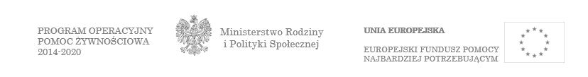
Część B/ Частина B
OŚWIADCZENIE/ ЗАЯВА

Miejscowość……………..…., dnia…………………/ Miсто, «……….……»………………………202…р.

…………………………………………………..
Imię i nazwisko/ Ім’я та прізвище
…………………………………………………..
Adres/ адреса
…………………………………………………

Ja niżej podpisany/a oświadczam, że mój dochód netto / dochód netto mojej rodziny w miesiącu poprzedzającym miesiąc złożenia oświadczenia wyniósł ……………………………zł, słownie ……………………………………………….……………….…….………./
Я …………………………………………………………………………………….. підтверджую, що сукупний дохід моєї родини в минулому місяці склав …………………………… зл., словами ……………………………………………….……………….…….……………. злотих.
Liczba członków rodziny pozostających we wspólnym gospodarstwie domowym wynosi …………. osoby/osób.
Oświadczam, że w miesiącu …………………………….………….. Dochód netto na osobę w rodzinie wyniósł ……………………… zł./ Кількість членів родини5, які ведуть спільне домашнє господарство складає …………. осіб.
Підтверджую, що в місяці …………………………….………….. сукупний дохід на особу в родині був ……………………… зл.
Jestem świadomy/a odpowiedzialności karnej za złożenie fałszywego oświadczenia./ Усвідомлюю можливість настання кримінальної відповідальності за надання неправдивих даних.

…………………………………………………
Podpis/ Підпис

Przez członków rodziny rozumie się osoby spokrewnione lub niespokrewnione pozostające w faktycznym związku, wspólnie zamieszkujące i gospodarujące./ «Члени родини» - це близькі родичі або інші неспоріднені особи, які залишаються у фактичному зв’язку , спільно проживають та ведуть спільне домашнє господарство.

